Финансовый управляющий Латыповой Лианы Фаниловны
Косточкина Мария Васильевна
163046, Архангельск, Воскресенская, д. 59, 2 этаж,
эл. почта: mkostochkina00@mail.ru

Дата: 26 марта 2026 г. | Место составления: Архангельск
Решение об оценке имущества гражданина
Наименование арбитражного суда, в производстве которого находится дело о банкротстве | Арбитражный суд Республики Башкортостан
Номер дела | № А07-33004/2025 Г.А. Хайруллина
Дата принятия судебного акта о введении процедуры банкротства | 11.02.2026 г
Дата назначения арбитражного управляющего | 11.02.2026 г
Сведения об арбитражном управляющем
Наименование саморегулируемой организации арбитражных управляющих, членом которой является арбитражный управляющий | Союз "Саморегулируемая организация "Гильдия арбитражных управляющих"
Номер и дата регистрации в едином государственном реестре саморегулируемых организаций арбитражных управляющих | 001-5 от 19.12.2002
Наименование страховой организации, с которой заключен договор о страховании ответственности арбитражного управляющего | -
Номер договора страхования, дата его заключения и срок действия | -
Адрес для направления корреспонденции арбитражному управляющему | 163046, обл Архангельская, г Архангельск, ул Воскресенская, д 59, этаж 2
Сведения о должнике
Ф.И.О. | Латыпова Лиана Фаниловна
Дата рождения | 06.11.1997
Место рождения | Россия д. Шаряково, Салаватский район Республика Башкортостан
ИНН | 024003494887
СНИЛС | 144-939-209 88
Место жительства | Республика Башкортостан, Салаватский район, д. Шаряково, ул. Центральная, д. 20
В соответствии с п. 2 ст. 213.26 Федерального закона от 26.10.2002 № 127-ФЗ «О несостоятельности (банкротстве)» (далее – Закон о банкротстве) оценка имущества гражданина, которое включено в конкурсную массу в соответствии с настоящим Федеральным законом, проводится финансовым управляющим самостоятельно, о чем финансовым управляющим принимается решение в письменной форме. Проведенная оценка может быть оспорена гражданином, кредиторами, уполномоченным органом в деле о банкротстве гражданина.
Оценка рыночной стоимости имущества должника проводится в целях определения начальной цены продажи имущества в процедуре реализации имущества, для предоставления в деле о банкротстве гражданина в суд, гражданину, кредиторам, уполномоченным органам.
В соответствии со ст. 14 Федерального закона от 29.07.1998 № 135-ФЗ «Об оценочной деятельности в Российской Федерации» оценщик имеет право применять самостоятельно методы проведения оценки объекта оценки в соответствии со стандартами оценки. Основными подходами, используемыми при проведении оценки, являются сравнительный, доходный и затратный подходы. Финансовый управляющий считает целесообразным отказаться от применения затратного и доходного подхода по причине отсутствия у финансового управляющего обоснованной и надежной информации о будущих доходах и расходах, связанных с оцениваемыми объектами, а также в связи с наличием достаточного количества объектов-аналогов на рынке для расчета сравнительным подходом.
Сравнительный подход служит для оценки рыночной стоимости объекта исходя из методов оценки, основанных на получении стоимости объекта оценки путем сравнения оцениваемого объекта с объектами-аналогами которые были проданы или предложены в продажу.

На основании п. 2 ст. 213.26 Закона о банкротстве, финансовый управляющий принял решение о самостоятельном проведении оценки имущества, включенного в конкурсную массу должника, путем проведения сравнительного анализа рыночных цен на аналогичное по характеристикам имущество, с учетом технических характеристик и корректировки на текущее состояние имущества должника на момент проведения оценки.

В результате проведения сравнительного анализа среднерыночной стоимости объектов, имеющих схожие характеристики с учетом корректировки на текущее состояние имуществ должника, финансовым управляющим определена следующая стоимость имущества должника по состоянию на 26 марта 2026 г.:

№ п/п | Наименование, характеристика объекта | Рыночная стоимость,руб.
1 | Вид объекта недвижимости: Здание  Кадастровый номер: 02:42:060401:80  Назначение объекта недвижимости: Жилое  Виды разрешенного использования объекта недвижимости: данные отсутствуют  Местоположение: Республика Башкортостан, р-н. Салаватский, д. Шаряхово, ул. Центральная, д. 20  Площадь: 40.8  Вид права, доли в праве:  Общая долевая собственность 1/4 | 90257
2 | Автомобиль марки: ВАЗ 21124  Год выпуска: 2006  Государственный регистрационный знак: М102СА702  Идентификационный номер: ХТА21124060364769  Тип ТС: Легковой комби  Шасси (рама) №: отсутствует  Кузов: 0364769  Цвет кузова: Серебристо-бежевый  Разрешенная максимальная масса, кг: 1515  Масса без нагрузки, кг: 1060 | 70000
Итого: |  | 160257

При проведении оценки рыночной стоимости имущества должника финансовый управляющий руководствовался федеральными стандартами оценки и Федеральным законом от 29.07.1998 № 135-ФЗ «Об оценочной деятельности в Российской Федерации».

- Лот 1:
Вид объекта недвижимости: Здание
Кадастровый номер: 02:42:060401:80
Назначение объекта недвижимости: Жилое
Виды разрешенного использования объекта недвижимости: данные отсутствуют
Местоположение: Республика Башкортостан, р-н. Салаватский, д. Шаряхово, ул. Центральная, д. 20
Площадь: 40.8
Вид права, доли в праве:
Общая долевая собственность 1/4
Кадастровая стоимость данного объекта, в соответствии с выпиской равна 90257 рублей.
https://lk.rosreestr.ru/eservices/real-estate-objects-online?ref=destralegal.ru

2. Лот 2:
ОПИСАНИЕ ЛОТА 1:

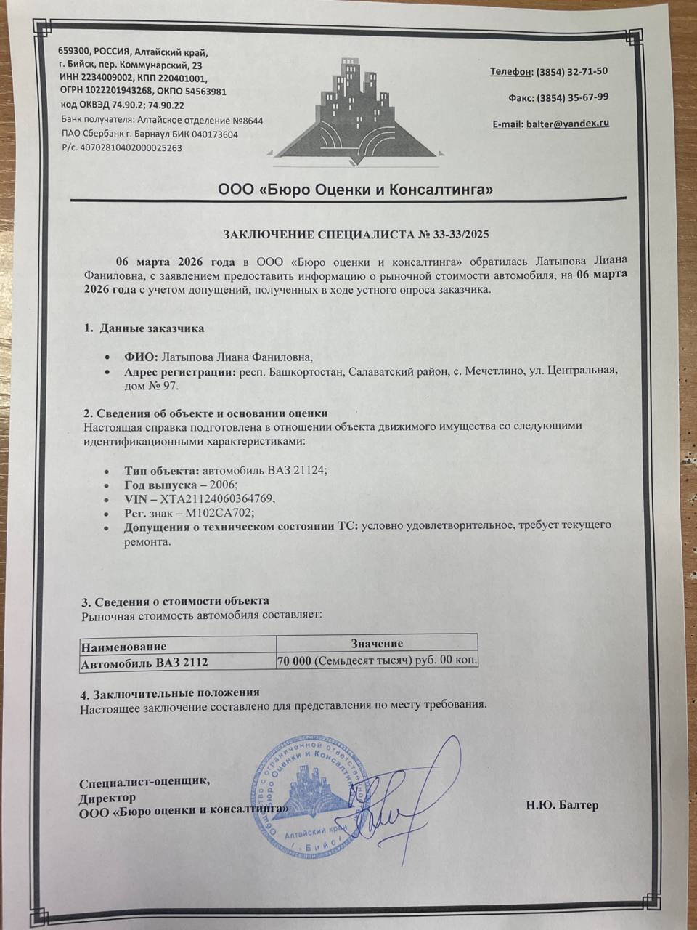

Фото автомобиля/Здания и документы:

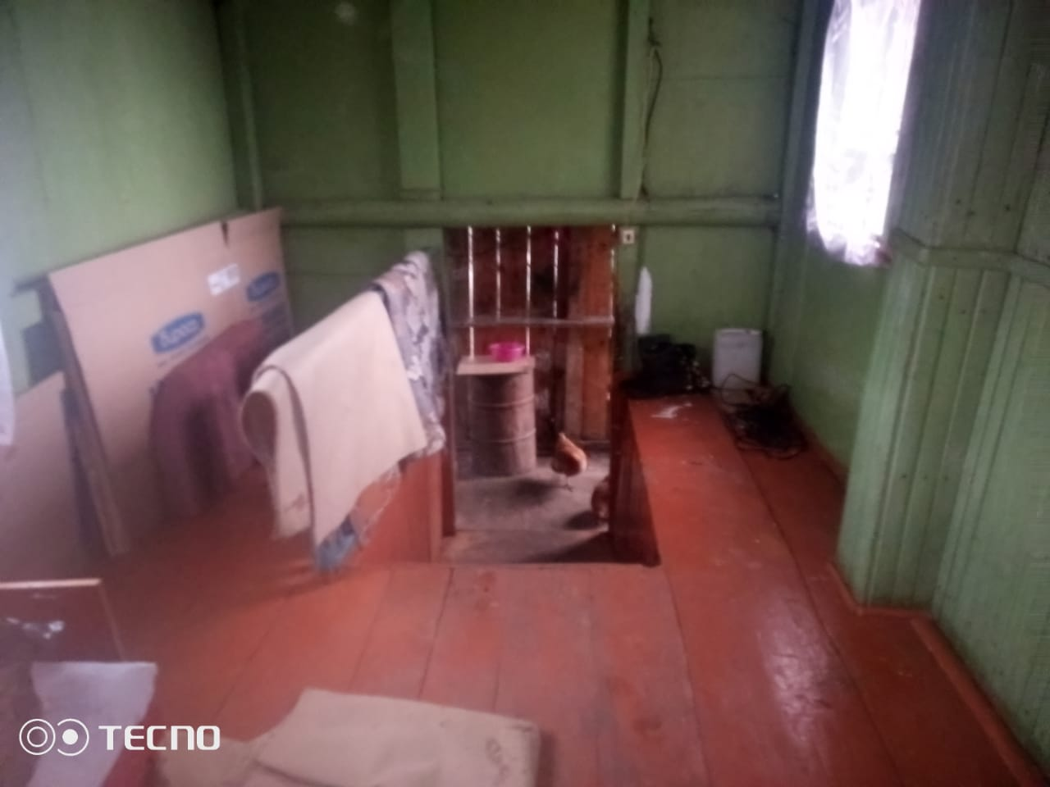

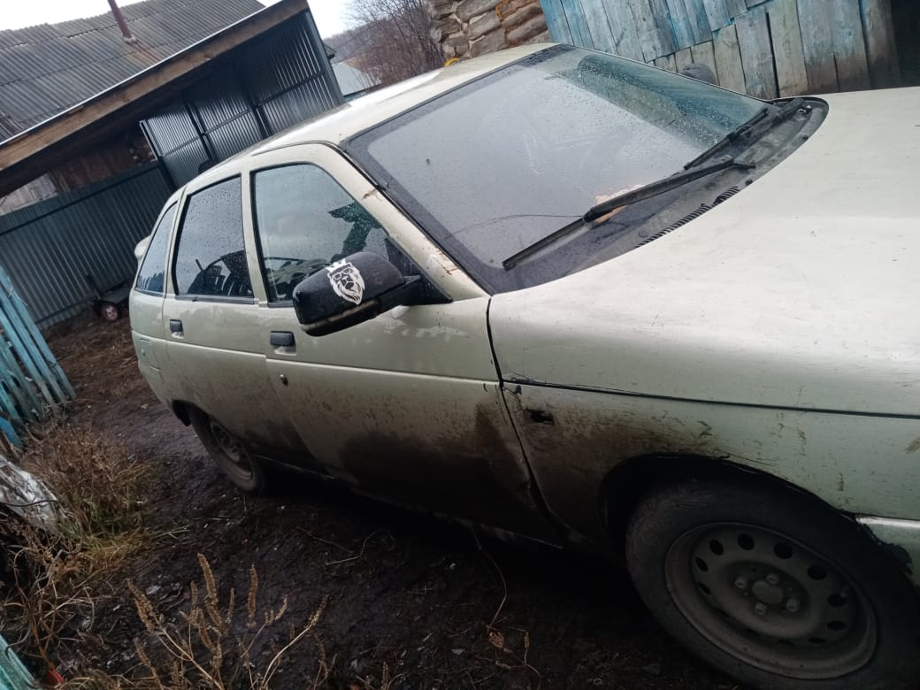

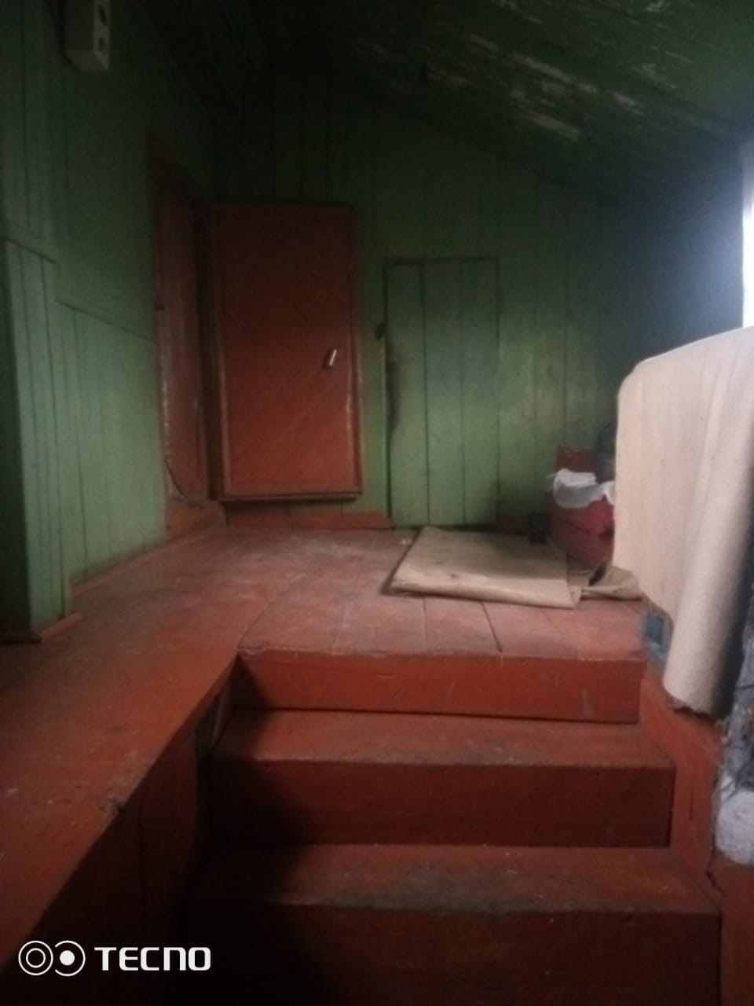

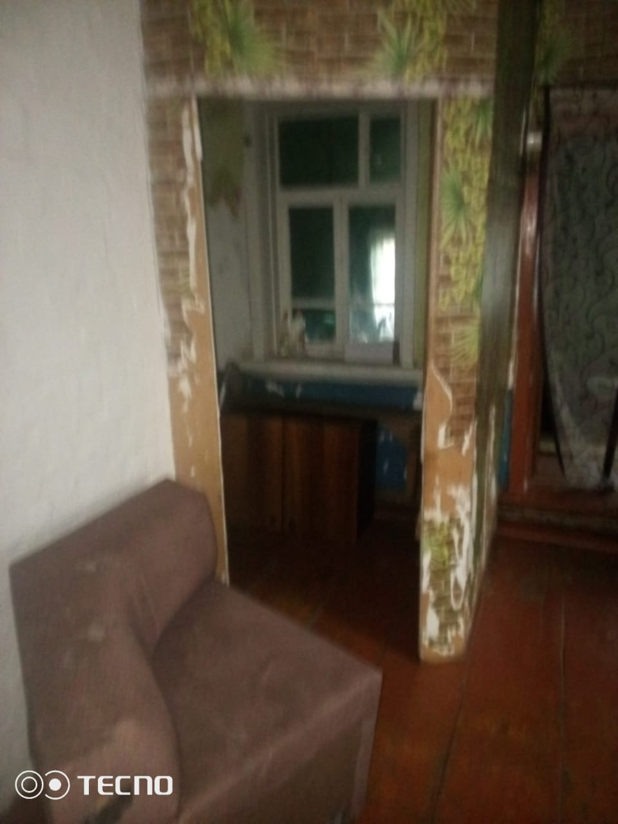

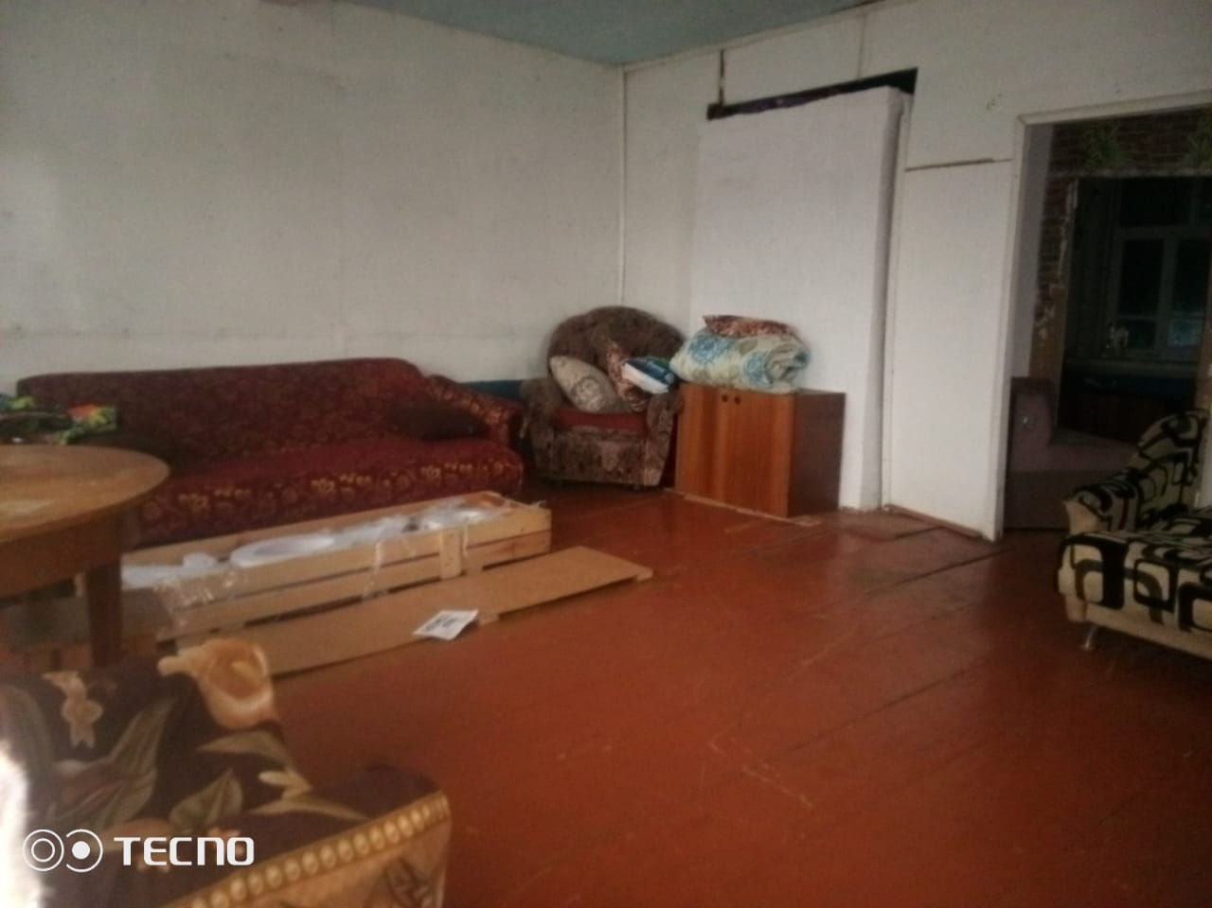

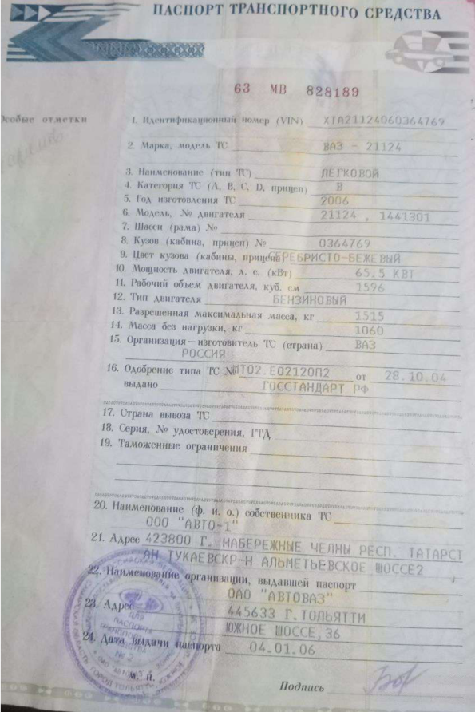

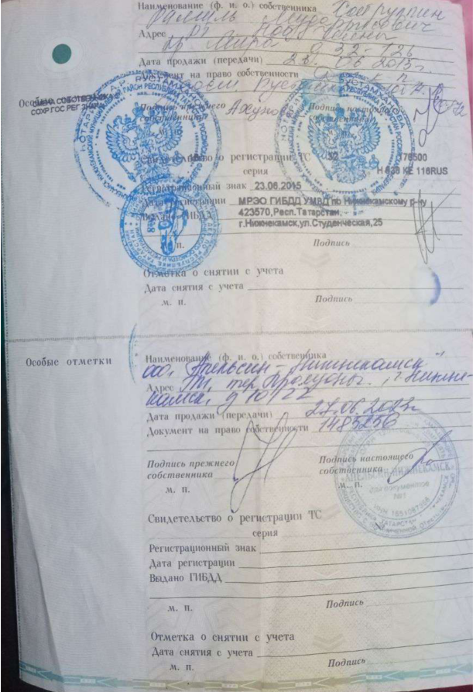

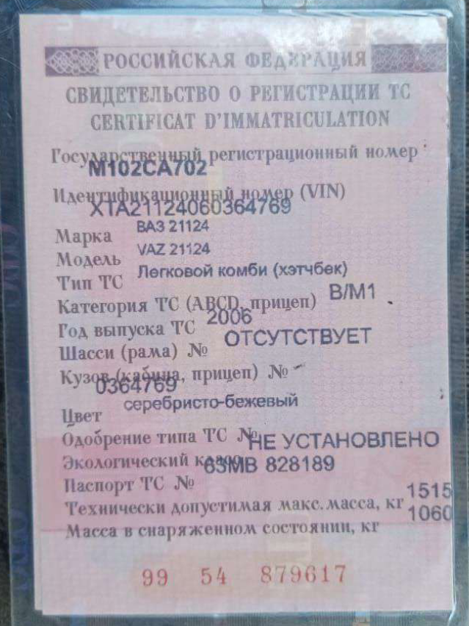

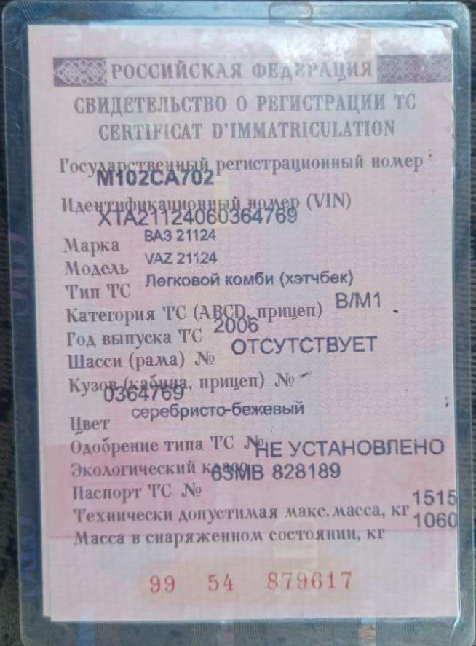
Финансовый управляющий  Латыповой Лианы Фаниловны |  | М.В.Косточкина

